**UNIVERSIDAD DEL BIO-BIO**

FACULTAD DE INGENIERÍA

DEPARTAMENTO DE INGENIERÍA ELÉCTRICA Y ELECTRÓNICA



**Filtro pasa baja Butterworth**

Electrónica

* Nombres : Alejandro Ramírez

Felipe Gutiérrez

* Fecha : 07/03/2019

**Situación**

Se busca encontrar un filtro pasa baja con un tipo de respuesta Butterworth, con una ganancia de tensión unitaria entre la salida y entrada. Para ello se utilizarán amplificadores lm358, resistencias y condensadores en SMD, los parámetros del filtro serán:

* Rango de temperatura: $0\sim +70 °c$
* Voltaje en suministro de alimentación del lm358: $±16v$
* Máxima frecuencia en la banda de paso: 1 $KHz.$
* Mínima frecuencia en la banda atenuada: 5 $KHz.$
* Atenuación máxima en la frecuencia de corte: 3dB
* Atenuación máxima en la frecuencia mínima de la banda atenuada: 40 dB

**Diseño**

Ahora para su desarrollo, nos enfocamos en encontrar el orden del filtro.

$$N=\frac{\log_{10}\left(\frac{{10}^{\frac{Astop}{10}}-1}{{10}^{\frac{Apass}{10}}-1}\right) }{2\log_{10}\left(\frac{ω_{stop}}{ω_{pass}}\right)}$$

Reemplazando: $Astop=(40dB)$, $Apass=\left(3dB\right),$ $ω_{stop}=(5KHz*2π$), $ω_{pass}=(1KHz*2π)$

$N=\frac{\log_{10}\left(\frac{{10}^{\frac{40}{10}}-1}{{10}^{\frac{3}{10}}-1}\right) }{2\log_{10}\left(\frac{5000*2π}{1000*2π}\right)}=2,86\sim 3$

Por lo que el filtro tendrá una configuración del tipo:

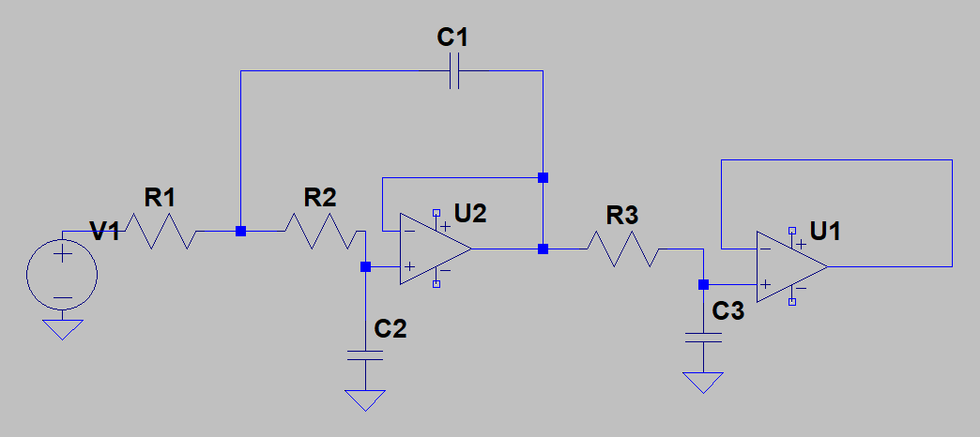

Figura N°1, “Esquemático 3er orden

**Ahora.**

Enfocándonos en el diseño calcularemos:

$$ω_{3dB}=\frac{ω_{STOP}}{{\left({10}^{\left(\frac{Astop}{10}\right)}-1\right)}^{1/{2N}}}=\frac{31,4116*{10}^{3}}{{\left({10}^{\left(\frac{40}{10}\right)}-1\right)}^{1/6}}=6,7684*{10}^{3}\frac{rad}{s}$$

Luego se procede a calcular los polos de la función de transferencia

$p\left(k\right)= ω_{3dB}*exp\left[j\left(\frac{π}{2}+\frac{π}{2N}+(K-1)\frac{π}{N}\right)\right] , K=1,2,3$…

Con k=1

$$p\left(1\right)= 6,7684*{10}^{3}\left[\frac{rad}{s}\right] *exp\left[j\left(\frac{4π}{6}\right)\right]=6,7684*{10}^{3}cos\left(\frac{4π}{6}\right)+jsen\left(\frac{4π}{6}\right)$$

$$p\left(1\right)=-3.3842*{10}^{3}+j 5,861*{10}^{3}$$

Con k=2

$$p\left(2\right)= 6,7684*{10}^{3}\left[\frac{rad}{s}\right] *exp\left[j\left(π\right)\right]=6,7684*{10}^{3}cos\left(π\right)+jsen\left(π\right)$$

$$p\left(2\right)=-6,7684*{10}^{3}$$

Con k =3

$$p\left(3\right)= 6,7684*{10}^{3}\left[\frac{rad}{s}\right] *exp\left[j\left(\frac{8π}{6}\right)\right]=6,7684*{10}^{3}cos\left(\frac{8π}{6}\right)+jsen\left(\frac{8π}{6}\right)$$

$$p\left(3\right)=-3.3842*{10}^{3}-j 5,861*{10}^{3}$$

Obtenidos los polos del sistema se procede a hallar H(s), la cual es la función de transferencia (además cabe recalcar que las raíces se encuentran en el hemisferio izquierdo del plano s, por lo que es un sistema estable).

$$H\left(s\right)= \frac{\prod_{k=1}^{N}{(-p_{k})}}{\prod_{i=1}^{p}{\left(s^{2}+2R\left(P_{i}\right)s+{\left|p_{i}\right|}^{2}\right)*}\prod_{j=1}^{R}{(s-p_{j})}}$$

Reemplazando tenemos:

$H\left(S\right)=\frac{\left(-\right)*\left(-3.3842*{10}^{3}+j 5,861*{10}^{3}\right)*\left(-3.3842*{10}^{3}-j 5,861*{10}^{3}\right)*\left(-6,7684*{10}^{3}\right)}{\left(S-\left(-3.3842*{10}^{3}+j 5,861*{10}^{3}\right)\right)*(S-\left(-3.3842*{10}^{3}-j 5,861*{10}^{3}\right)*(S-\left(-6,7684*{10}^{3}\right)}$

Simplificando:

$$H\left(S\right)= \frac{45804130.64}{\left(S^{2}+6768.4S+45804130.64\right)}*\frac{6768.4}{(S+6768.4)}$$

Conociendo la relación que existe entre H(s) y los valores de las resistencias y condensadores tenemos.

$$H\left(S\right)= \frac{\frac{1}{R_{1}*R_{2}C_{1}C_{2}}}{\left(S^{2}+\left(\frac{1}{R_{1}C_{1}}+\frac{1}{R_{2}C_{1}}\right)S+\frac{1}{R_{1}*R_{2}C_{1}C_{2}}\right)}*\frac{\frac{1}{R_{3}C_{3}}}{(S+\left(\frac{1}{R_{3}C_{3}}\right))}$$

Resolviendo

Si $c_{1}=330nf$ => $\frac{1}{C_{1}}\left(\frac{1}{R_{1}}+\frac{1}{R_{2}}\right)=6768.4$ +

$\left(\frac{1}{R_{1}}+\frac{1}{R_{2}}\right)=2,23*{10}^{-3}= \frac{\left(R_{1}+R_{2}\right)}{R_{1}*R_{2}} (*)$

$\frac{1}{R_{1}R_{2}C_{1}C_{2}}=45804130.64$ => SI $C_{2}=58nf$

$\frac{1}{R_{1}R_{2}}=1.1406*{10}^{6} (**)$

Reemplazando (**) en (*) tenemos:

$R_{1}+R_{2}=2,5436*{10}^{3} => R_{1}=2KΩ, R_{2}=500Ω$

Ahora resolviendo para $C_{3},R_{3}$

$R_{3}=\frac{1}{C_{3}*6768,4} Con C_{3}=220nf$ => $R_{3}=671,5Ω$

Ahora aproximando a valores comerciales tenemos:

|  |  |  |
| --- | --- | --- |
| $$R_{1}=2KΩ$$ | $$R_{2}=510Ω$$ | $$R_{3}=680Ω$$ |
| $c_{1}=330nf$ | $$C_{2}=68nf$$ | $$C_{3}=220nf$$ |

Simulación en LTspice

* Adjunta en el archivo, subido a Git-Hub

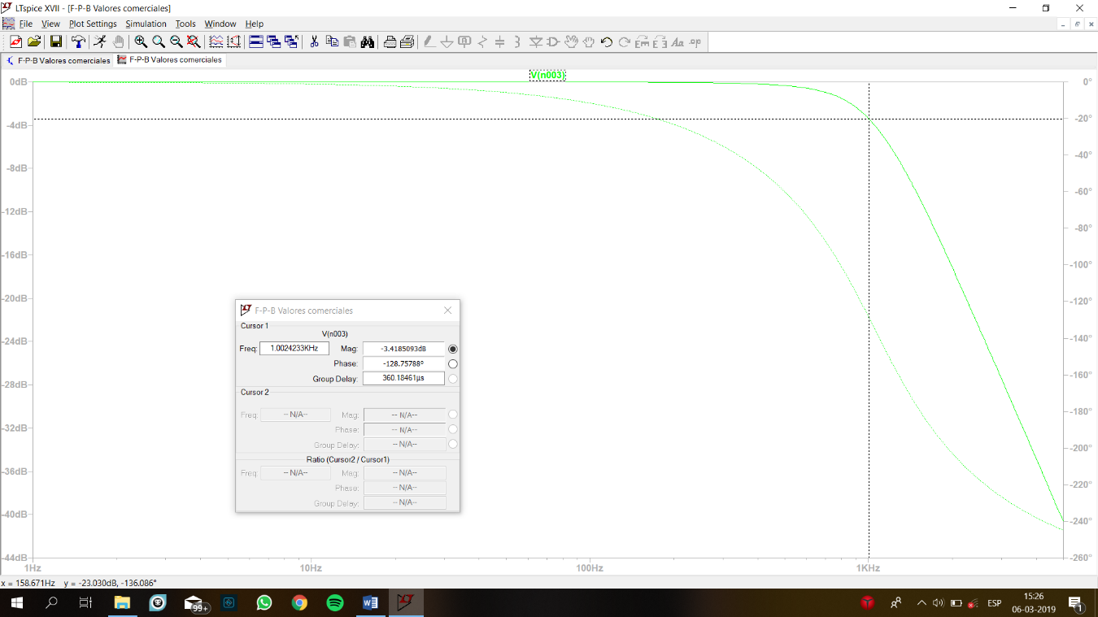

Figura N°2, “Grafica en frecuencia de filtro”

**Conclusión:** Tras la aproximación de valores comerciales de los componentes obtenidos, procedimos a la fabricación de una placa de filtro de pasa bajas, su comportamiento fue analizado a través de un “*análisis de espectro de audio”* con la implementación de el ruido blanco o rosa. Nuestros resultados se observan en la figura N°2 donde se puede ver que nuestro objetivo y/o parámetros se cumplen con un mínimo de error, este error se debe principalmente a la variación que ocurrió cuando se aproximó los valores teóricos de los componentes a valores comerciales.

Tras el análisis en el osciloscopio se pudo que existe un leve error a través de los voltajes peak to peak los cuales están directamente relacionados con los valores de los componentes por ende cambian las atenuaciones y por ende los v/v y esto hace que la pendiente de nuestra grafica no sea igual a la ideal ( vista en laboratorio).

Una observación que pudiese influir en los resultados, fuese que en nuestros parámetros se exigía que la banda de atenuación máxima fuese de 40 db, pero al calcular el orden de nuestro filtro fue de tercer orden (60 db) esto nos llevó quizás a tener una pendiente a tener un “poco” fuera de los márgenes.